

O Microsoft® Visual Studio® 2010 Professional é um ambiente integrado que simplifica as tarefas de criação, depuração e implantação de aplicações. Use sua criatividade e transforme suas ideias em realidade, com superfícies de design poderosas e métodos de colaboração inovadores para desenvolvedores e designers. Trabalhe em um ambiente personalizado, voltado para um número cada vez maior de plataformas, incluindo o Microsoft SharePoint® e as aplicações na nuvem, e acelere o processo de codificação usando as habilidades que você possui. O suporte integrado ao Desenvolvimento "Test-First" e as novas ferramentas de depuração permitem encontrar e corrigir bugs rápida e facilmente, a fim de garantir a alta qualidade das aplicações.
Libere a Criatividade  Crie o que puder imaginar com as ferramentas poderosas de edição e design visual. O Visual Studio abre novas possibilidades para suas aplicações aproveitando o poder de processamento de sua máquina local e a infraestrutura na nuvem. | Simplicidade Por Meio da Integração  O Visual Studio 2010 Professional oferece um ambiente integrado onde desenvolvedores podem usar suas habilidades para codificar, depurar, realizar testes unitários e implantar um número crescente de tipos de aplicação. O Visual Studio simplifica tarefas comuns e proporciona uma experiência personalizada que permite ao desenvolvedor explorar diferentes plataformas. | Garantia de de Qualidade  Ferramentas poderosas ajudam a criar códigos de qualidade rapidamente. Com o suporte integrado ao desenvolvimento "test-first" e as novas ferramentas de depuração para programação multinúcleo, você pode encontrar e corrigir bugs para fornecer uma solução de alta qualidade.
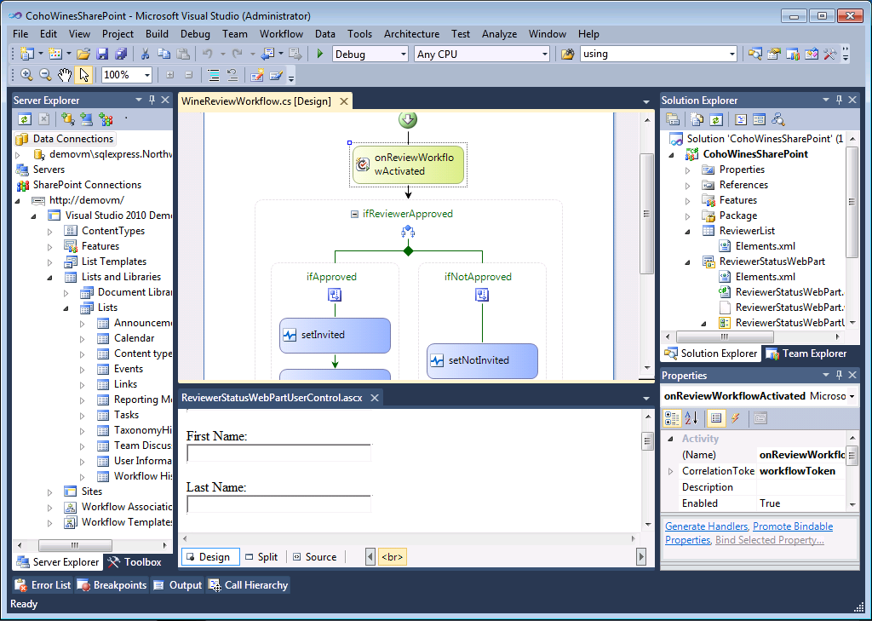
SharePoint Explorer
O SharePoint Explorer vai ajudá-lo a conectar-se e a navegar no SharePoint Server. Através dele você pode visualizar artefatos como listas personalizadas, bibliotecas de documentos e Web parts dentro do Visual Studio.

Principais Razões para Usar o Visual Studio 2010 Professional
Interprete seu código rapidamente  Com o novo editor de código, é fácil ampliar (zoom), realçar referências a métodos e usar recursos poderosos.  Crie experiências de usuário avançadas  Use os novos designers visuais do Windows Presentation Foundation e do Silverlight para criar aplicações para o Windows®7 e a Web.  Tenha mais escalabilidade com o Windows® Azure™  Os modelos de projeto integrados, a depuração e a publicação facilitam a implantação na plataforma de computação na nuvem da Microsoft.  Adicione novos recursos  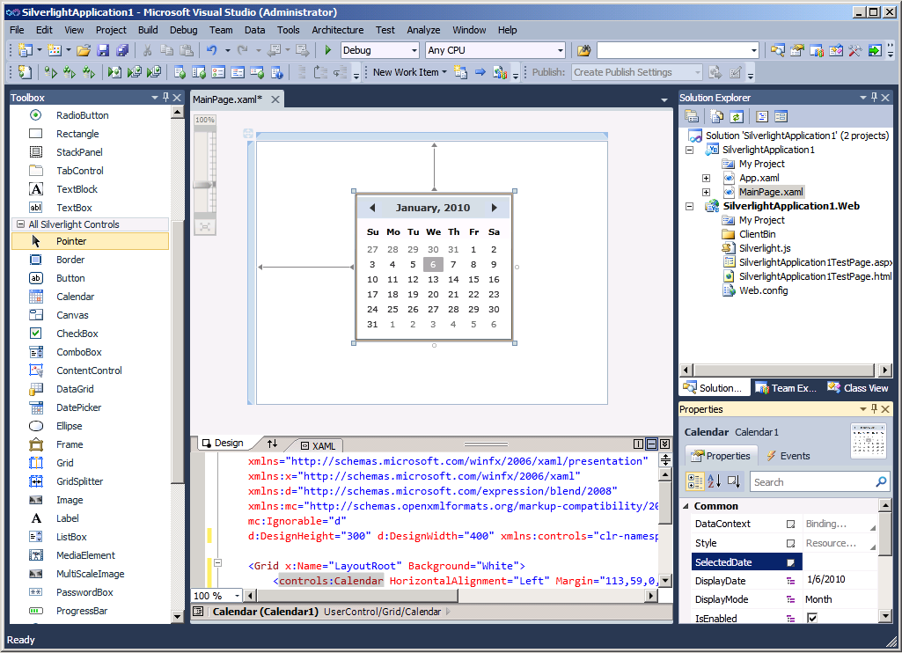  Use o suporte à programação paralela integrada para adicionar novos recursos à sua aplicação quando ela for executada em uma máquina de processador multinúcleo. | Personalize o Visual Studio de acordo com o seu estilo  Inúmeras melhorias no ambiente de desenvolvimento integrado -- incluindo o suporte a múltiplos monitores e a visualização aprimorada -- tornam o ambiente ainda mais produtivo.  Use as habilidades que você já tem  Trabalhe com o desenvolvimento do SharePoint, incluindo as ferramentas para Web Parts, Listas, Fluxos de Trabalho, Eventos e outros recursos, implantando recursos inovadores de colaboração em sua empresa.  Pratique Desenvolvimento "Test-First"  Crie testes unitários, mesmo que o código de suas classes ainda não tenham sido implementado, pois todo o código necessário para compilar seus testes unitários são gerados automaticamente pelo Visual Studio. | Passe menos tempo depurando  A hierarquia de chamadas ajuda a rastrear rapidamente o fluxo de execução de um programa sem precisar acionar o depurador. Você também pode usar pontos de interrupção para facilitar a depuração.  Controle de Versão Integrado, Acompanhamento de Bugs e Automação de Compilações (Builds)  O Visual Studio 2010 Professional com MSDN inclui o Team Foundation Server 2010, o sistema ideal de controle do código-fonte, acompanhamento de bugs e automação de compilações (builds) para usuários do Visual Studio. A opção de instalação básica do Team Foundation Server, ideal para o uso em estações de trabalho, é o caminho de migração natural para usuários do Microsoft Visual SourceSafe.  Assinatura MSDN Incluída  As Assinaturas MSDN são a forma mais conveniente de desenvolver aplicações com eficiência e economia na plataforma Microsoft, usando um modelo de licenciamento simples, com muitos recursos e informação de alta qualidade disponíveis.
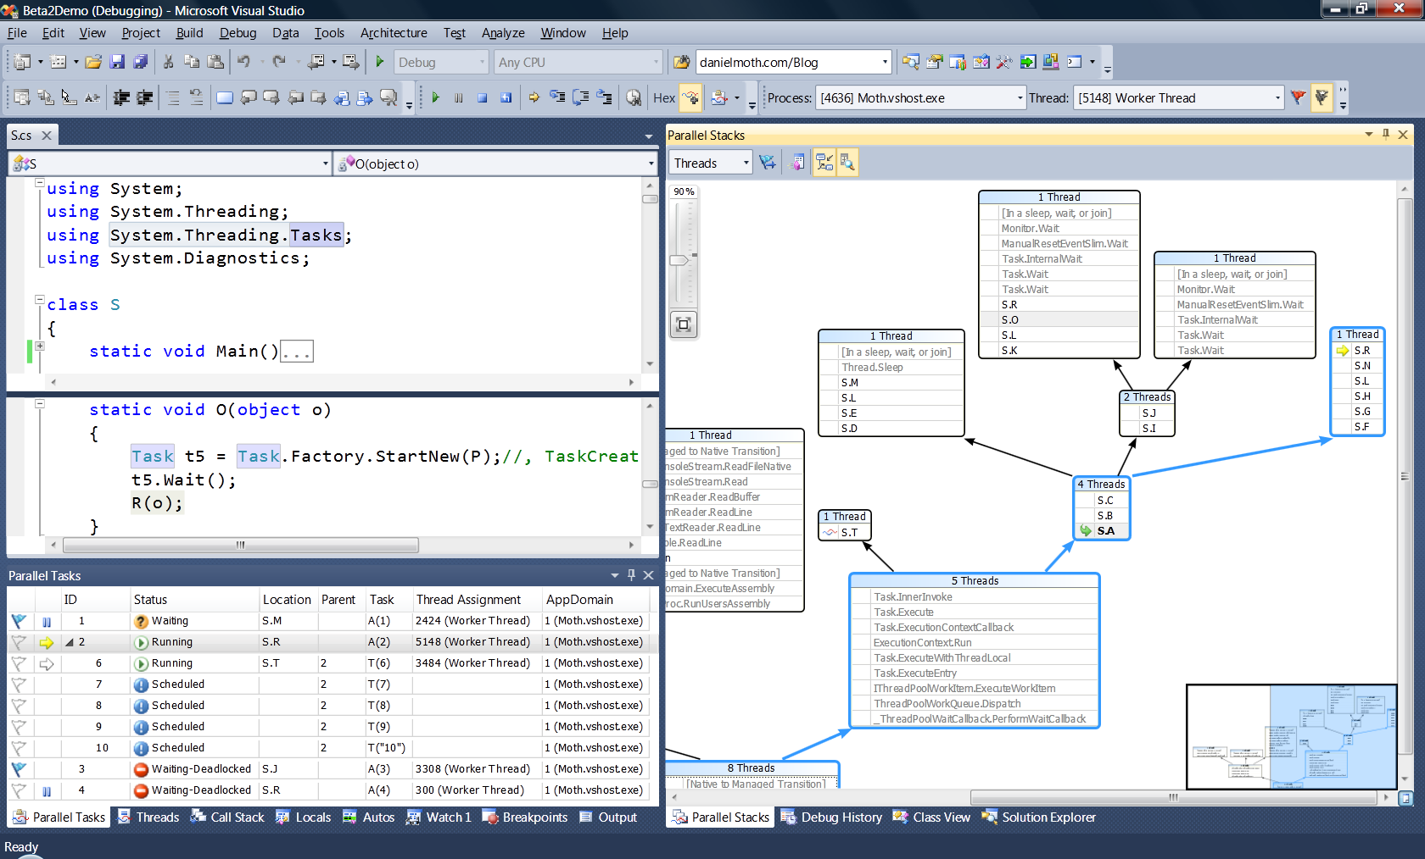

Comparação entre os Recursos  do Visual Studio 2010 | Visual Studio 2010 |  |  | Visual Studio  Test Professional 2010
Comparação entre os Recursos  do Visual Studio 2010 | Ultimate | Premium | Professional | Visual Studio  Test Professional 2010
Suporte à Plataforma de Desenvolvimento
Desenvolvimento para Windows, Web e Nuvem | ● | ● | ●
Desenvolvimento para Office e SharePoint | ● | ● | ●
Arquitetura e Modelagem
Architecture Explorer, Diagrama de Camadas e Validação de Dependência | ●
Diagramas somente leitura (Gráficos UML, Camadas, DGML) | ● | ●
Desenvolvimento de Banco de Dados
Implantação, Gerenciamento de Alterações, Geração de Dados de Teste, Teste Unitário | ● | ●
Depuração, Diagnóstico e Teste
IntelliTrace™ (Depuração baseada em Histórico), Teste de Desempenho da Web, Teste de Carga1 | ●
Análise de Código Estático, Métrica de Código, Criação de Perfil, Cobertura de Código, Análise de Impacto de Teste, Teste de Interface | ● | ●
Teste Unitário | ● | ● | ●
Gerenciamento de Laboratório e Testes
Microsoft® Test Manager, Gerenciamento de Casos de Teste, Execução de Teste Manual, Avanço Rápido para Teste Manual | ● |  |  | ●
Instalação e interrupção de ambiente virtual, Ambiente de provisionamento por modelos, Ambiente de ponto de verificação | ● |  |  | ●
Team Foundation Server
Controle de Versão, Acompanhamento de Itens de Trabalho, Automação de Compilações (Builds), Portal de Equipe, Relatórios e Business Intelligence, Guia de Planejamento Agile, Team Explorer | ● | ● | ● | ●
Benefícios da Assinatura MSDN
Suporte prioritário nos Fóruns MSDN, na MSDN Magazine, no boletim informativo MSDN Flash e no Online Concierge | ● | ● | ● | ●
Incidentes de suporte técnico | 4 | 4 | 2 | 2
Coleções de e-learning da Microsoft® (normalmente 10 cursos ou 20 horas) | 2 | 2 | 1 | 1
Plataforma Windows® Azure™ | ●† | ●† | ●†
Assinatura MSDN - Software para Produção
Microsoft® Visual Studio® Team Foundation Server 2010 mais uma CAL | ● | ● | ● | ●
Microsoft® Office Professional Plus 2010, Project Professional 2010, Visio® Premium 2010, Expression Studio 3 | ● | ●
Assinatura MSDN - Software para Desenvolvimento e Teste2
Windows (sistema operacional cliente e servidor), Microsoft® SQL Server®, Kits de Ferramentas, SDKs (Software Development Kits), DDKs (Driver Development Kits) | ● | ● | ● | ●
Microsoft® Office, Dynamics®, todos os outros servidores, Windows Embedded | ● | ●
† Os benefícios do Azure variam de acordo com o nível da assinatura; veja o site de Assinaturas do MSDN para saber os detalhes: http://msdn.microsoft.com/subscriptions/ Sujeito a alterações e à disponibilidade.
1. 1. Pode requerer um ou mais Microsoft® Visual Studio® Load Test Virtual User Pack 2010.
2. 2. A licença "per-user" (por usuário) permite instalações e uso ilimitado para design, desenvolvimento, teste e demonstração de aplicações.
UML é uma marca registrada do Object Management Group, Inc.
Esse material tem fins exclusivamente informativos. A Microsoft não oferece nenhuma garantia, expressa ou implícita.

